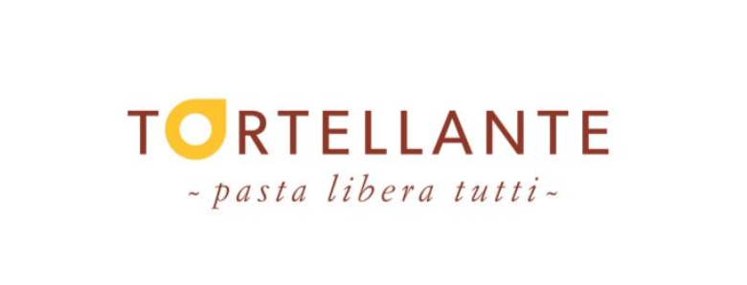

Arriva a Modena la Bottega del Tortellante:
un nuovo capitolo nell’inclusione delle persone con autismo
Martedì 26 settembre alle 18 l’inaugurazione del punto vendita e degustazione che aprirà a fianco del laboratorio di via Borelli 82/A, dove lavorano con profitto giovani adulti con autismo. Nei nuovi spazi sorgerà anche lo “Sportello Autismo”, punto di ascolto aperto alla cittadinanza

Un nuovo tassello si aggiunge al percorso di costante crescita che, dalla sua nascita nel 2018, ha caratterizzato l’Associazione di Promozione Sociale Tortellante (www.tortellante.it): dopo 5 anni di attività, dedizione e impegno dei ragazzi coinvolti e delle loro famiglie, inaugurano la Bottega, dedicata alla vendita e agli eventi di degustazione, e lo Sportello Autismo, punto di ascolto e sostegno aperto a tutta la cittadinanza per ottenere informazioni, supporto e consulenza, contribuendo così a una maggiore sensibilizzazione e comprensione dell'autismo nella nostra comunità.
Due realtà che vanno ad aggiungersi al già presente laboratorio lavorativo per la confezione dei tortellini, fondato a fine 2018, e a un appartamento didattico (tra poco diventeranno due) per i progetti residenziali di autonomia, sorti nel comparto dell’ex Mercato Ortofrutticolo di Modena.

Nella Bottega, protagonista dell’inaugurazione di martedì 26 settembre e attrezzata nel locale di fronte al laboratorio, sarà possibile acquistare gli ottimi tortellini realizzati a mano dai ragazzi autistici. Si troveranno in vendita molti altri articoli, a partire da una selezione di prodotti della Bakery dell’Osteria Francescana che sfornerà quotidianamente deliziosi panini, focacce e pizze. A completare l’offerta ci saranno anche prodotti tipici della tradizione emiliana come prosciutto, mortadella, Parmigiano Reggiano, Lambrusco e aceto balsamico. La nuova Bottega sarà anche un luogo di accoglienza e condivisione per turisti e visitatori provenienti da tutto il mondo, richiamati dall’ottima qualità dei prodotti della “Food Valley” ma anche desiderosi di conoscere da vicino questo originale progetto. Qualità e tradizione, seguendo la filosofia impostata dallo chef stellato Massimo Bottura, pilastro del Tortellante con sua moglie Lara Gilmore.

L’Associazione di Promozione Sociale Tortellante è anche e soprattutto un’associazione di famiglie, coinvolte a vario titolo nella conduzione dei progetti e nell’organizzazione di eventi per la raccolta fondi. Attualmente vi lavorano 27 ragazzi e giovani adulti con autismo di età comprese tra i 18 e i 30 anni, affiancati da un energico gruppo di nonne volontarie e seguiti da uno staff scientifico altamente qualificato, costituito da 15 operatori e capitanato da Franco Nardocci, un’autorità nel campo dell’autismo. Fin dal principio sono stati accolti giovani di tutto lo spettro dell’autismo, adattando le attività lavorative per garantire a ciascuno una opportunità di crescita e miglioramento: come dimostrato anche da una ricerca scientifica condotta da UniMoRe sul progetto, grazie al lavoro quotidiano e ai progetti di vita individuali i partecipanti hanno conseguito significativi miglioramenti sul piano della socializzazione e dell’autonomia, con conseguenti riscontri positivi anche per le famiglie. Con l’apertura della nuova Bottega si potranno creare ulteriori occasioni di socializzazione e inclusione, seguendo metodi e pratiche che hanno dimostrato il loro valore negli anni di attività del Tortellante.
“Abbiamo puntato fin da subito sul rigore scientifico dei nostri interventi, con progetti di vita personalizzati per ciascun partecipante come indicato dalle Linee Guida Nazionali - spiega Erika Coppelli, presidente dell’Associazione e mamma di Filippo -. Si è trattato di un notevole impegno per l’associazione, ma possiamo dire che ne è valsa la pena perché vediamo ogni giorno i risultati raggiunti. Ora siamo fiduciosi sulla possibilità di accreditamento del progetto perché il nostro obbiettivo è di garantire un futuro dignitoso per i nostri figli, anche nel Dopo di Noi. E perché, come si dice al Tortellante, Pasta Libera Tutti!”.

Anche per la realizzazione della Bottega, così come già per la ristrutturazione e attrezzatura della nuova sede del Tortellante, l’associazione si è fatta interamente carico dei costi per il diritto di superficie, la ristrutturazione e le attrezzature. Ma in aiuto alle famiglie si sono attivati ancora una volta diversi sponsor, che meritano il sincero ringraziamento da parte di tutti: Fondazione di Modena, Florim, Usco, BPER Banca, Fondazione Banco San Geminiano e San Prospero, Rotary Vignola – Castelfranco Emilia – Bazzano, Rotary Castelvetro – Terra dei Rangoni, Soroptimist Club Modena.

I giornalisti sono invitati all’inaugurazione della nuova Bottega del Tortellante martedì 26 settembre a partire dalle 18. Sarà presente anche lo chef Massimo Bottura, figura fondamentale all’interno del progetto, che sarà a disposizione per interviste.

(Sono disponibili foto ad alta risoluzione scrivendo a stampa@mediamentecomunicazione.it)

Ufficio stampa MediaMente
Silvia Gibellini 339.8850143
Sebastiano Colombini 349.8304083
stampa@mediamentecomunicazione.it

